Фазовые превращения в нестехиометрическом теллуриде меди
Нигматуллина Г.Р.,¹ Курбангулов А.Р.,² Сафаргалиев Д.И.¹
Аспирант, 3 год обучения
¹Башкирский государственный университет, Физико-технический институт,
Уфа, Республика Башкортостан, Россия
²Стерлитамакский филиал Башкирского государственного университета, Естественнонаучный факультет, Стерлитамак, Республика Башкортостан, Россия
E–mail: g.r.nigmatullina@strbsu.ru
Методом кулонометрического титрования получены кривые зависимости ЭДС электрохимической ячейки от состава образцов Cu_{2-x}Te при температурах 613 и 653 К для составов с x = 0÷0,3 (рис.1). Согласно кривым титрования при температуре 613 К существуют две однофазные области, соответствующие составам: Cu_{2-x}Те (x = 0÷0,09), Cu_{1,88}Те – Cu_{1,76}Те. При температуре 653К наблюдаются однофазные области, соответствующие составам: Cu_{2-x}Те (x = 0÷0,1), Cu_{1,88}Те – Cu_{1,81}Те. Области гомогенности с изменением температуры смещаются по составам.
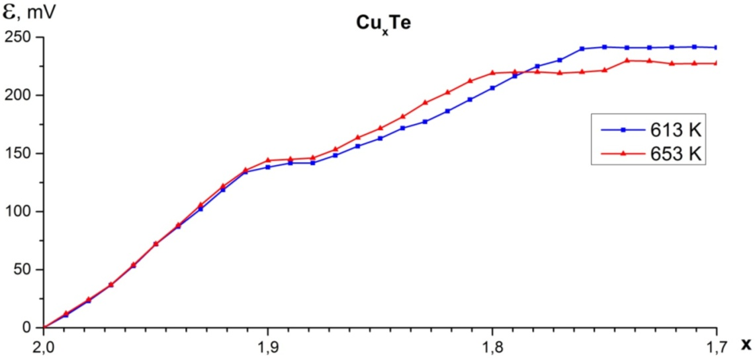
Рис. 1. Кривые титрования теллурида меди Cu_{x}Te при 613 и 653 К
На основе данных кулонометрического титрования, был построен фрагмент фазовой диаграммы теллурида меди в разрезе “температура-состав” в интервале температур 613–673 К. Можно отметить наличие полиморфных фаз данного соединения на небольшом интервале температур, соответствующих узким областям гомогенности, что согласуется с литературными данными [1-3].
Для однофазных составов образцов были получены экспериментальные зависимости ЭДС электрохимической ячейки теллурида меди от температуры. Для образцов Cu_{1.8}Te и Cu_{1.78}Te после температуры 643 К наблюдаются одинаковые значения ЭДС ячейки, что также свидетельствует о фазовом переходе при данной температуре.
Согласно расчетам, соединение состава Cu_{1,75}Te при комнатной температуре индицируется в гексагональной сингонии с параметрами решетки а = 8,32 Å, с = 7,21 Å. Соединение состава Cu_{1,85}Te при комнатной температуре также является однофазным, относится к гексагональной сингонии с параметрами, а = 8,38 Å, с = 21,73 Å. Состав Cu_{1,96}Te при 298К индицируется в гексагональной сингонии с параметрами решетки, а = 12.67 Å, с = 21.54 Å.
Работа выполнена при поддержке гранта РФФИ № 19-32-80007.
Литература
- Биккулова Н.Н., Данилкин С.А., Фусс Х. Исследование структурных особенностей селенидов меди нестехиометрических составов методами упругого рассеяния нейтронов и рентгенографии // Кристаллография. 2003. Т.48. №3. С.370-373.
- Биккулова Н.Н., Ягафарова З.А., Акманова Г.Р., Курбангулов А.Р., Биккулова А.В. Кристаллическая и зонная структура суперионного проводника нестехиометрического состава Cu_{1.85}Te // Инженерная физика. 2017. №9. С. 15–20.
- Иванов-Шиц А.К., Мурин А.В. Ионика твердого тела. Т.1. СПб.:Изд-во СПб университета, 2000. С. 616.

